TEST DLA CUKIERNIKÓW III
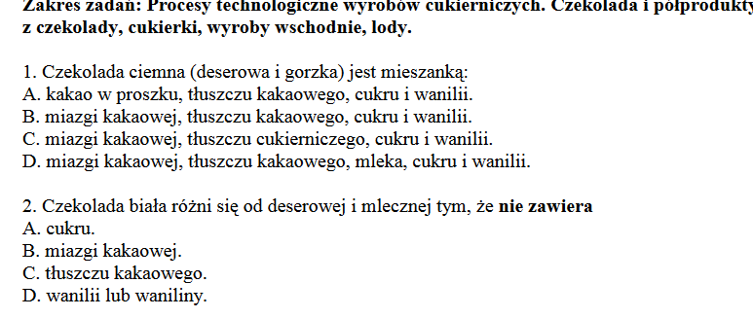
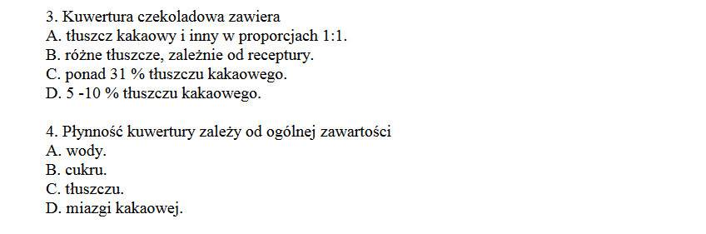
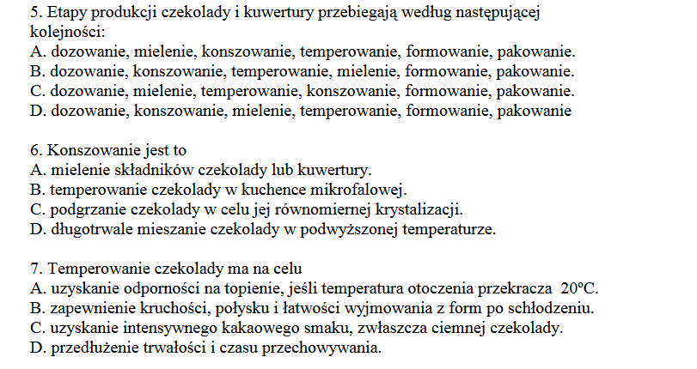
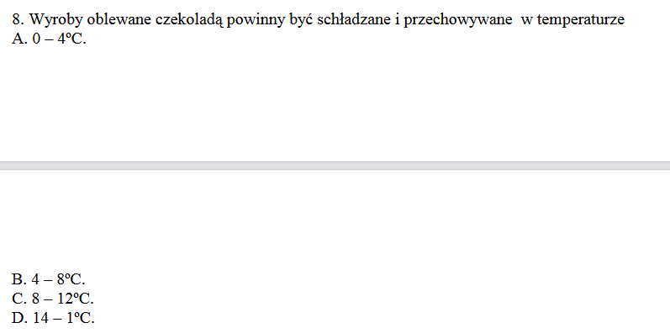
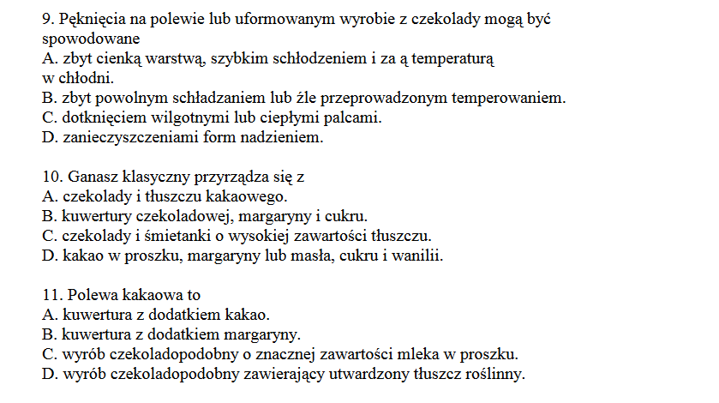
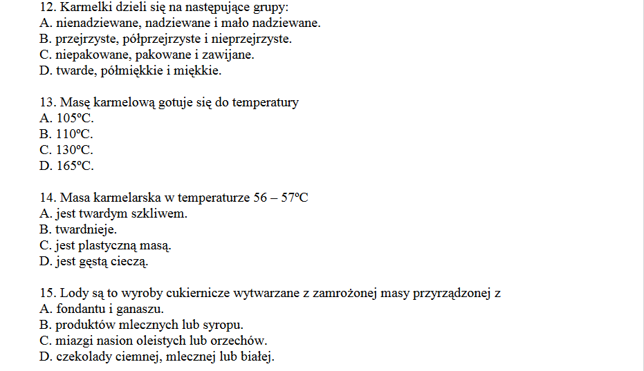
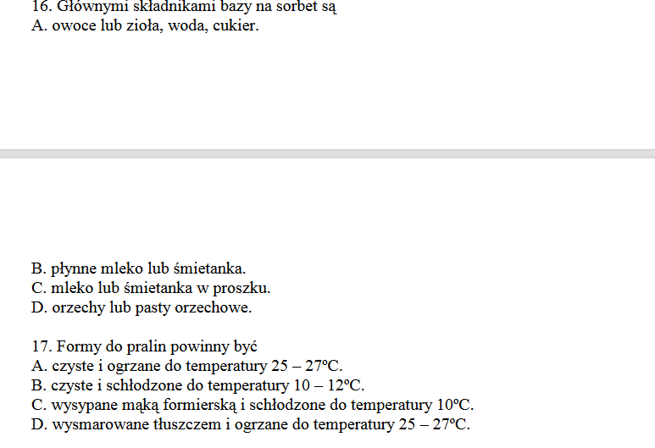

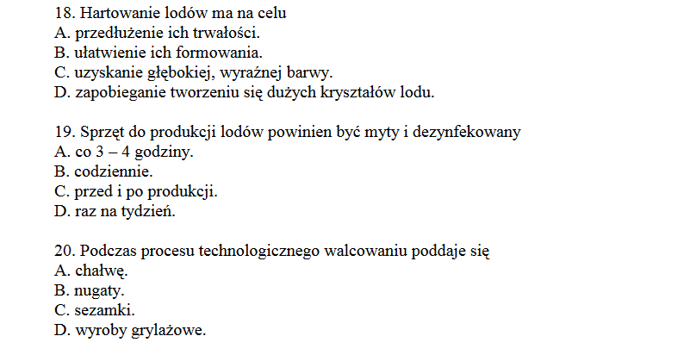
Materiały pochodzą http://www.mamz.pl/almanach/skrypty/testy/zestaw%2016%20czekolada%20wyroby%20cukiernicze.pdf Odpowiedzi do testu należy odesłać na adres służbowy
Do 17 listopada.

Np. 1 –b itd.
Oraz odpowiedzi z pytań ułatwiających przygotowanie do egzaminu technologia od 60 do 84 oraz z materiałoznawstwa od 60 do 80.

